**УО «Белорусский государственный университет информатики и радиоэлектроники»**

**Кафедра ПОИТ**

**Отчёт по лабораторной работе №1.1**

**По предмету**

**Основы алгоритмизации и программирования**

**Вариант 6**

**Выполнил:**

**Гладкий М.Г.**

**Проверила:**

**Данилова Г.В.**

**Группа 851001**

**Минск 2018**

**Задание**

Введите номер дня недели. Выведите на экран название дня.

**Код программы Delphi 10:**

program Project1;

{$APPTYPE CONSOLE}

uses

SysUtils;

var

Day:byte;

IsCorrect:boolean;

begin

WriteLn('This program defines the day of week by entering numbers 1..7');

repeat

try

IsCorrect := True;

ReadLn(Day);

if (Day < 1) or (Day > 7) then

begin

IsCorrect := False;

WriteLn('Wrong number');

end;

except

IsCorrect := False;

WriteLn('Check entered data');

end;

until IsCorrect;

case Day of

1:WriteLn('This day is Monday');

2:WriteLn('This day is Tuesday');

3:WriteLn('This day is Wednesday');

4:WriteLn('This day is Thursday');

5:WriteLn('This day is Friday');

6:WriteLn('This day is Saturday');

7:WriteLn('This day is Sunday');

end;

ReadLn;

end.

**Код в С:**

#include <stdio.h>

int main()

{

int Day;

printf("This program defines the day of week by entering numbers 1..7,\n");

scanf("%d", &Day);

switch (Day)

{

case 1:

printf("This day is Monday");

case 2:

printf("This day is Tuesday");

case 3:

printf("This day is Wednesday");

case 4:

printf("This day is Thursday");

case 5:

printf("This day is Friday");

case 6:

printf("This day is Saturday");

case 7:

printf("This day is Sunday");;

default:

printf("Wrong number");

}

return 0;

}

**Скриншоты:**

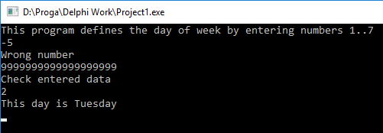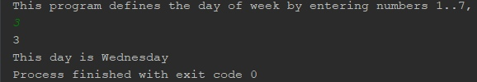

**Блок-схема:**

